Ежемесячная выплата из материнского капитала: кому положена и куда обратиться

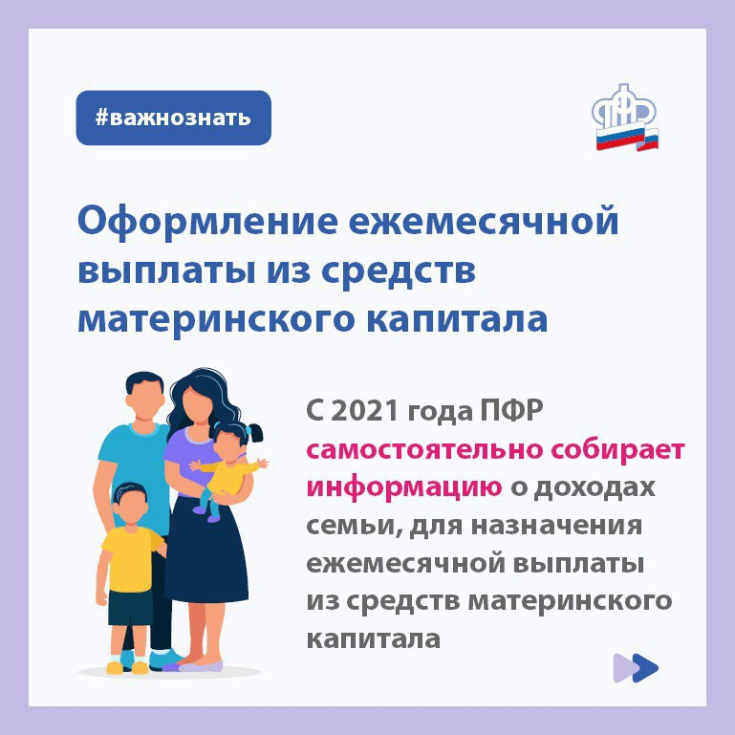

Клиентская служба (на правах отдела) в Муслюмовском районе напоминает, что право на получение ежемесячной денежной выплаты из средств материнского (семейного) капитала имеют семьи, постоянно проживающие на территории Российской Федерации, если:

- второй ребенок и мама – граждане РФ;
- второй ребенок появился в семье с 1 января 2018 года; размер дохода на одного члена семьи не превышает 2-кратной величины прожиточного минимума трудоспособного населения, установленного в субъекте РФ на II квартал прошлого года. В 2021 году в Республике Татарстан – 10294,0 руб.
Размер ежемесячной выплаты равен прожиточному минимуму для детей, установленному в субъекте РФ за второй квартал предшествующего года.
В 2021 году в Республике Татарстан – 9713,0 рублей.
Заявление о назначении ежемесячной выплаты можно подать лично или через представителя в любой клиентской службе ПФР или МФЦ, а также в электронном виде на сайте ПФР или портале госуслуг. Обратиться за выплатой можно в любое время в течение трех лет со дня рождения ребенка. Первый выплатной период назначается на срок до достижения ребенком возраста одного года, после этого необходимо подать новое заявление.
Денежные средства выплачиваются со дня рождения ребенка, если обращение за назначением ежемесячной выплаты последовало не позднее 6 месяцев с даты рождения (сумма ежемесячных выплат за прошедшие месяцы с рождения ребенка до обращения будет перечислена в полном размере). Если заявление подается позднее 6 месяцев, выплата будет назначена со дня обращения.
Пенсионный фонд самостоятельно собирает сведения о доходах заявителя и членов его семьи. Информация берется из собственных данных фонда, Единой информационной системы социального обеспечения (ЕГИССО) и системы межведомственного взаимодействия, куда в числе прочих поступают данные Федеральной налоговой службы. Представить доходы понадобится только в том случае, если один из родителей является военным, спасателем, полицейским или служащим другого силового ведомства, а также если кто-то в семье получает стипендии, гранты и другие выплаты научного или учебного заведения. Сведения о доходах предоставляются за 12 месяцев, но отсчет этого периода начинается за 6 месяцев до даты подачи заявления.
Ежемесячная выплата прекращается в случае:
- достижения ребенком возраста трех лет;
- переезда гражданина, получающего указанную выплату;
- отказа от получения указанной выплаты;
- смерти ребенка, с рождением (усыновлением) которого возникло право на получение указанной выплаты;
- смерти гражданина, получающего выплату, объявления его умершим или признания его безвестно отсутствующим, лишения его родительских прав;
- использования средств материнского (семейного) капитала в полном объеме.

